Развитие эмоциональной сферы детей

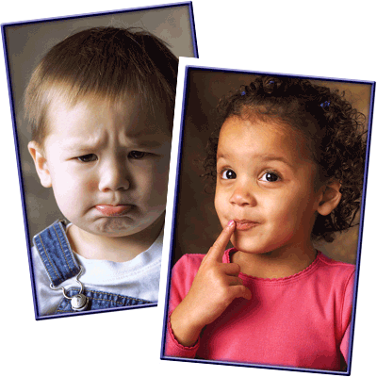
Дошкольное детство – это возрастной период, когда начинают формироваться высокие социальные мотивы и благородные чувства. От того, как они будут воспитаны в первые годы жизни ребенка, во многом зависит все последующее развитие.
Отечественные психологи (Л.С. Выготский, А.Н. Леонтьев, С.Л. Рубинштейн) считают, что мотивы и эмоции, подобно умственным и волевым процессам, формируются на протяжении детства, в результате овладения ребенком опытом предшествующих поколений и усвоения вырабатываемых обществом нравственных норм, идеалов.
Задача гармоничного развития детей дошкольного возраста предполагает не только определенный уровень развития широкого круга знаний и умений, способов овладения различным содержанием, но и обязательно достаточно высокий уровень развития его эмоциональной сферы, социальной ориентации и нравственной позиции, что имеет не только узко педагогическое, но и глубоко общественное значение.
Проблема развития эмоций, их роли в возникновении мотивов как регуляторов деятельности и поведения ребенка является одной из наиболее важных и сложных проблем психологии и педагогики, поскольку дает представление не только об общих закономерностях развития психики детей и ее отдельных сторон, но и об особенностях становления личности дошкольника.
Педагогическое значение правильного понимания этой проблемы состоит в том, что эмоции играют большую роль в формировании у ребенка способов и приемов овладения деятельностью. Иначе говоря, эмоции в значительной степени определяют эффективность обучения в узком смысле этого слова (как усвоения), а также принимают участие в становлении любой творческой деятельности ребенка, в развитии его мышления.
Проблемы развития эмоциональной сферы нашли своё отражение в отечественной детской и социальной психологии в работах таких учёных, как Л. С. Выготский, А.Н. Леонтьев, А.В. Запорожец, Д.Б. Эльконин, М.И. Лисина, Л.И. Божович, а также их учеников и последователей (Я.З.Неверович, Т.И. Репина, Е.О. Смирнова, Л.П. Стрелкова и др.).
И, тем не менее, это направление развития ребёнка всё ещё относится к наиболее неразработанной области дошкольного образования.
Для маленького ребенка каждый день несет с собой открытия, имеющие исключительную важность для формирования его личности: это и общение со взрослыми и детьми, и наблюдения за жизнью взрослых, явлениями природы, и, конечно, это информация, которую дети получают из книг, спектаклей и т.д.
Книги, сказки, спектакли являются для ребенка неисчерпаемым источником развития чувств и фантазии, приобщает его к духовному богатству, накопленному человечеством.
Произведения искусства не только расширяют представления ребенка, обогащают его знания о действительности; главное – они вводят его в особый, исключительный мир чувств, глубоких переживаний и эмоциональных открытий. Как маленький ребенок может постигнуть высоту благородного поступка и низость коварства, злобы и предательства, испытать радость любви и силу ненависти? Конечно, из произведений искусства, и особенно из сказок, где ярко предоставлен мир высоких чувств и духовных ценностей, наполняющих смыслом жизнь взрослых людей. Благодаря сказке ребенок познает мир не только умом, но и сердцем. И не только познает, но и откликается на события и явления окружающего мира, выражает свое отношение к добру и злу. В сказке черпаются первые представления о справедливости и несправедливости.
Литература, искусство заставляют ребенка задуматься над очень многим и почувствовать то, что затруднительно для него или вообще невозможно в повседневной жизни. Сила искусства в эмоциональном воспитании детей огромна.
Совместная работа детского сада и семьи по развитию и воспитанию эмоций дошкольника зависит не только от того, насколько правильно понимаются задачи воспитания. Результат воспитания в значительной мере определяется знанием и пониманием взрослыми (родителями, педагогами) особенностей и закономерностей развития детской личности в разные возрастные периоды, роли той или иной деятельности ребенка в развитии личности, а также умением организовать эту деятельность, дать ей нужное направление, использовать эффективные приемы и способы воздействия на малыша и при этом оберегать его от длительных и устойчивых отрицательных переживаний.

Используемая литература:
- Божович Л.И. Личность и ее формирование в детском возрасте. – М., 1968.
- Воспитание и развитие детей раннего возраста. /Под ред. Г.М.Ляминой. – М., 1981.
- Изард К.Э. Психология эмоций. – СПб.: Питер, 1999.
- Ильин Е.П. Эмоции и чувства. – СПб.: Питер, 2001.
- Минаева В.М. Развитие эмоций дошкольников. – М., 2003.
- Народное искусство в воспитании детей /Под ред. Т.С. Комаровой. –М.: Педагогическое общество России, 2000. – 256с.

Составила Мехнина Н.Н. воспитатель
ГБДОУ детского сада № 61
Колпинского района

